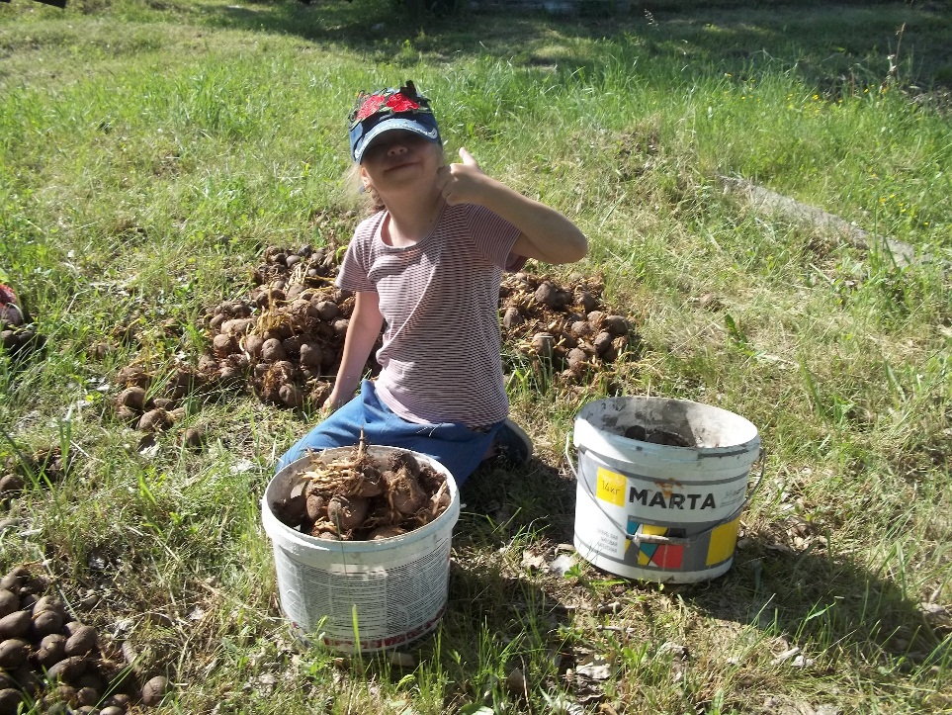

Кира наполняет вёдра картофелем.

**10 июня.**

Сегодня мы дождались солнышка. Первым делом мы решили закончить посадку картофеля. Самая отважная бригада трудолюбивых ребят отправилась в бой с твёрдой почвой картофельного поля. Музыка нас вдохновляла на работу.

Ураааааа….. Мы посадили ещё пять соток картофеля. Весь семенной материал картофеля посажен. Осталось ещё на поле немного земли. Чем её засадить?

